«Загадочный космос»
Материалы: Лист бумаги, восковые мелки, гуашь, зубочистка.
Работа в технике граттаж проходит в несколько этапов:
Первый этап.
Для рисунка берется плотной лист бумаги, лучше картона. В зависимости от того, какой вы хотите получить рисунок (цветной или чёрно-белый) раскрашивайте лист бумаги восковыми мелками.
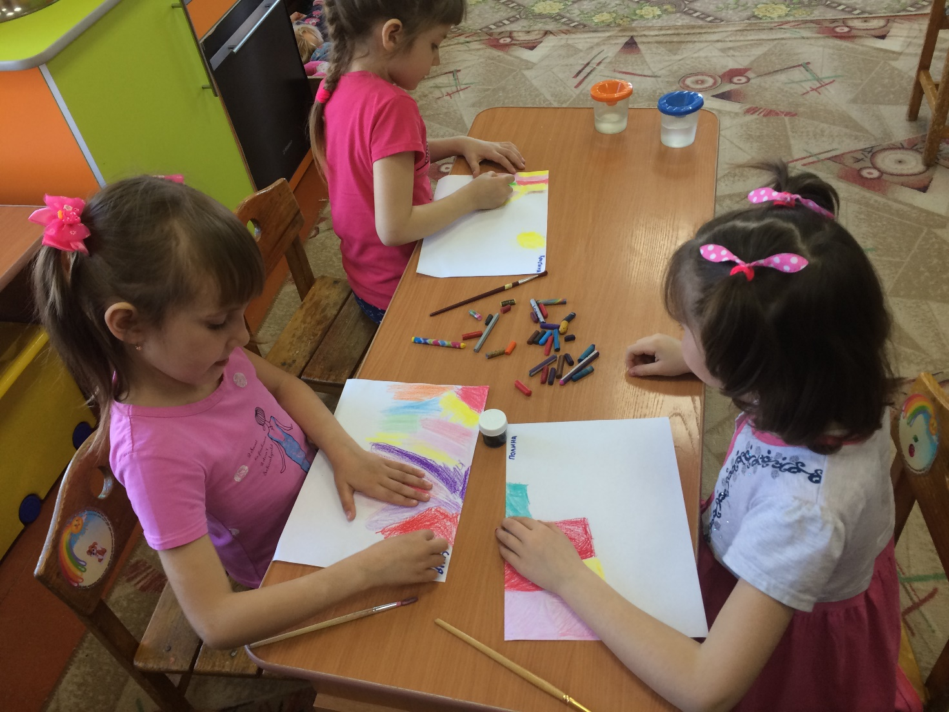

Второй этап.
Следующий этап после затирки – нанесение черной или цветной краски. Если используется тушь, то нужно подготовить для работы обычное или жидкое мыло, периодически макать кисть в мыльную воду. Если — гуашь, то в отдельной баночке смешать ее с жидким мылом. Это делается для того, чтобы равномерно нанести тушь или гуашь и избежать ее скатывания с жирной поверхности воска или парафина.
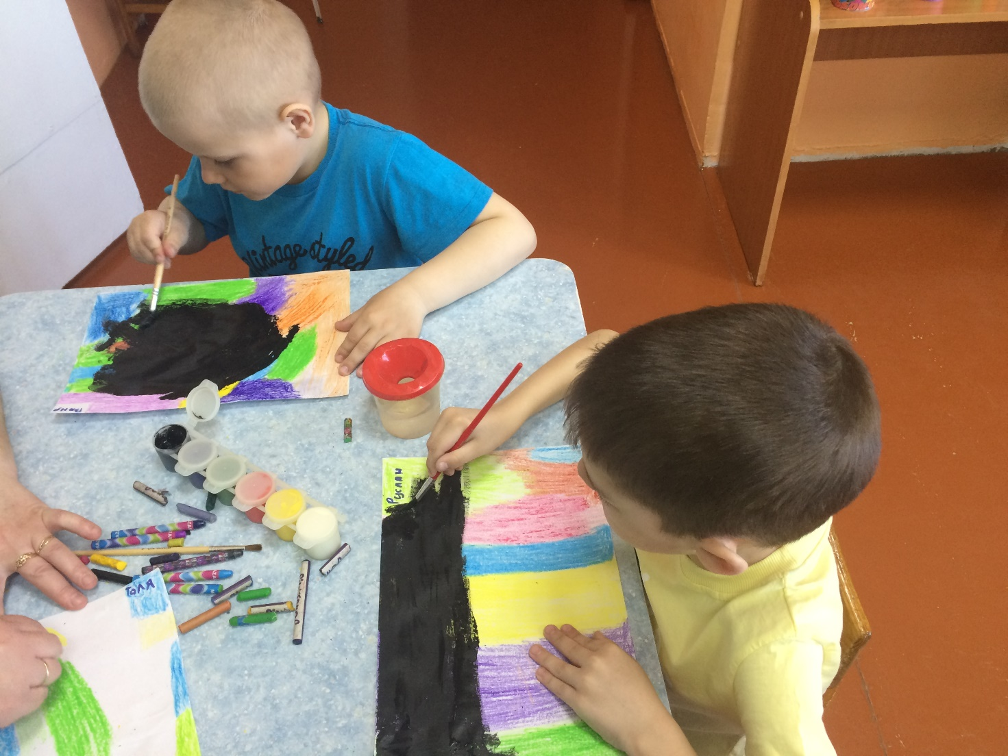

Третий этап.
Следует подождать, чтобы краска хорошо просохла, ни в коем случае не сушить вблизи отопительных приборов, иначе воск расплавится, впитается в бумагу или в верхний слой картона и его невозможно будет процарапать. Нанести задуманный рисунок.
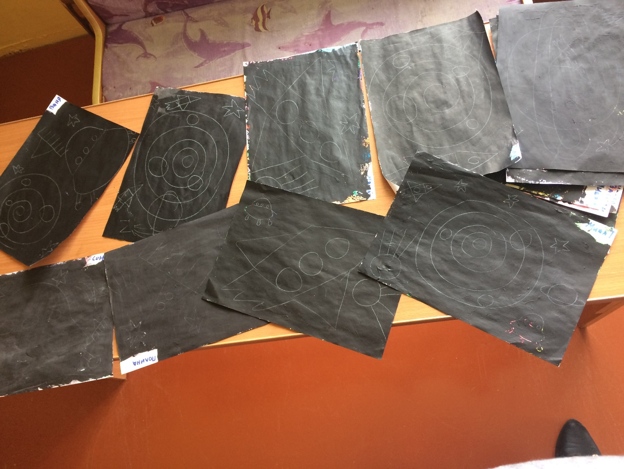

Четвертый этап.
Когда лист будет готов к работе, начинайте процарапывать на нём рисунок. В технике «Граттаж» Очень красиво получаются пейзажи: зимний, осенний, а также ночной город, космос, подводный мир и всё что связанно с живой природой.
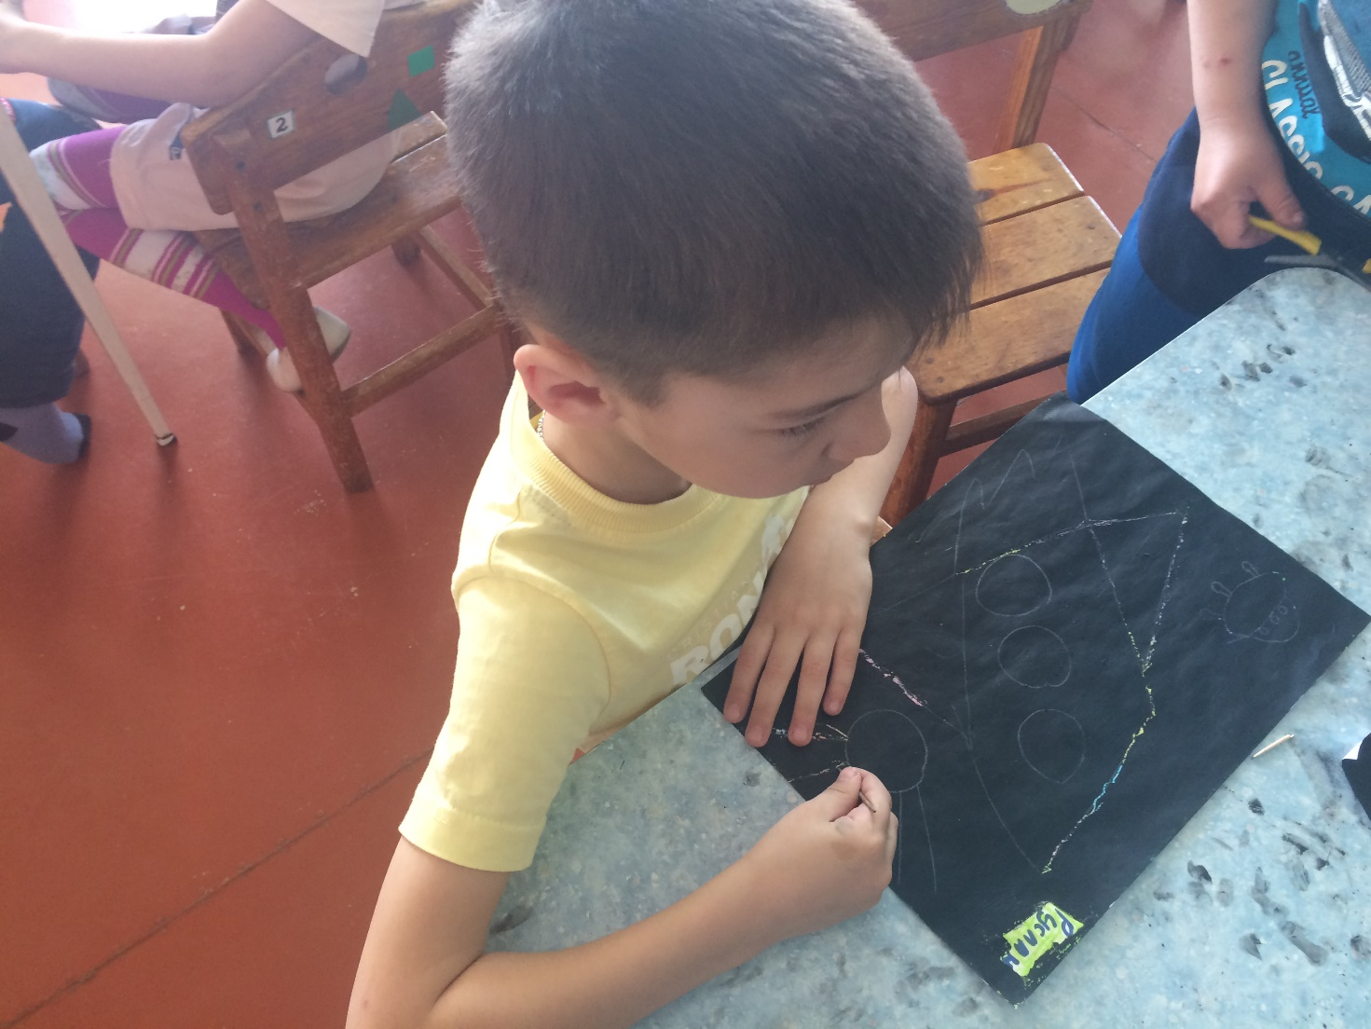

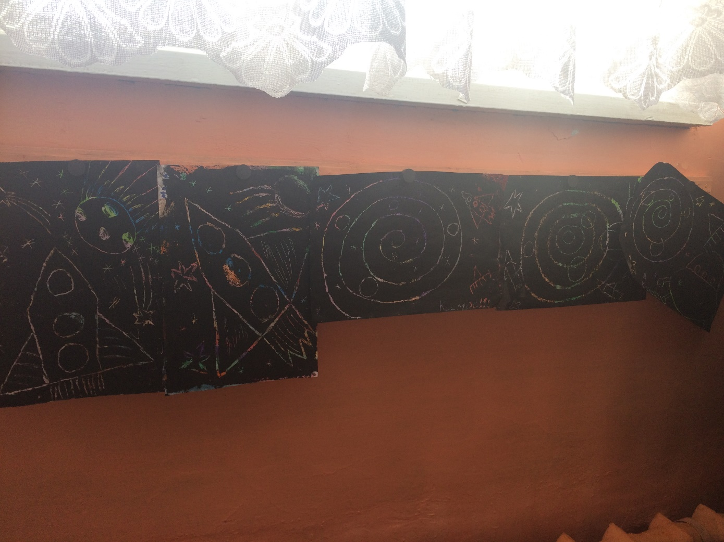

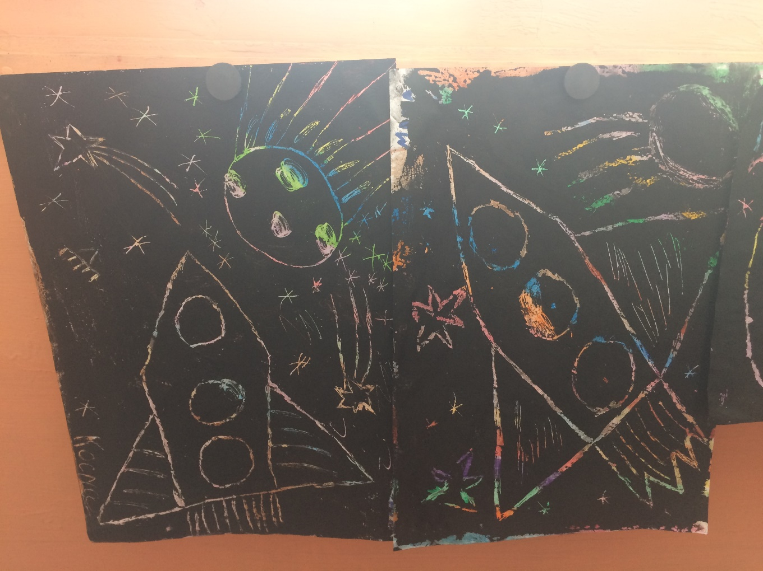
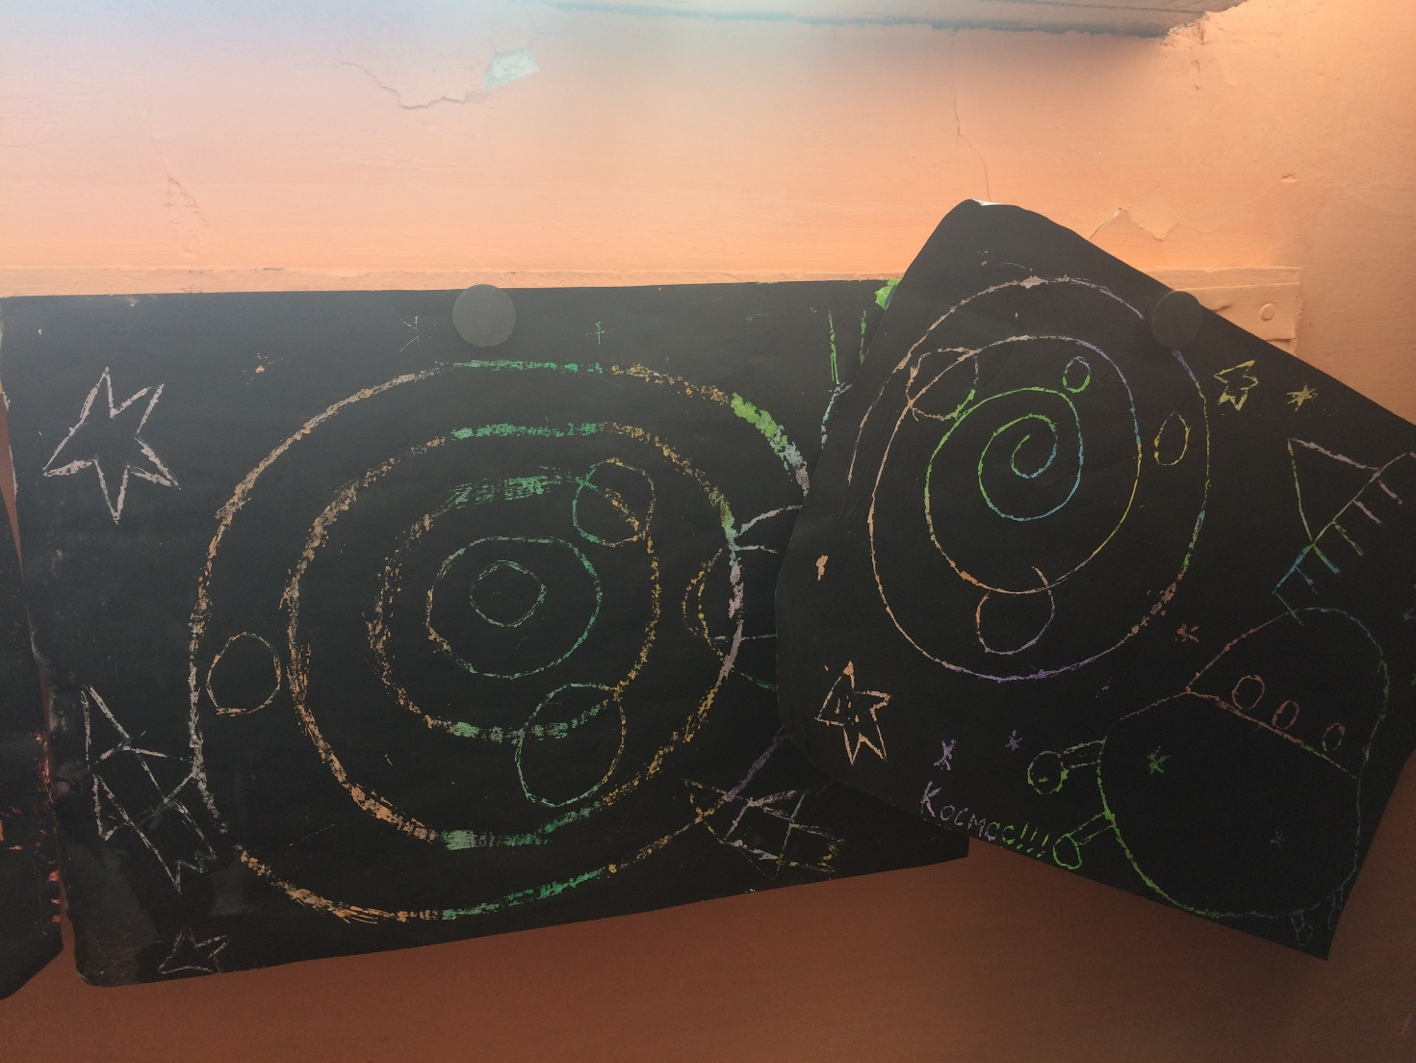
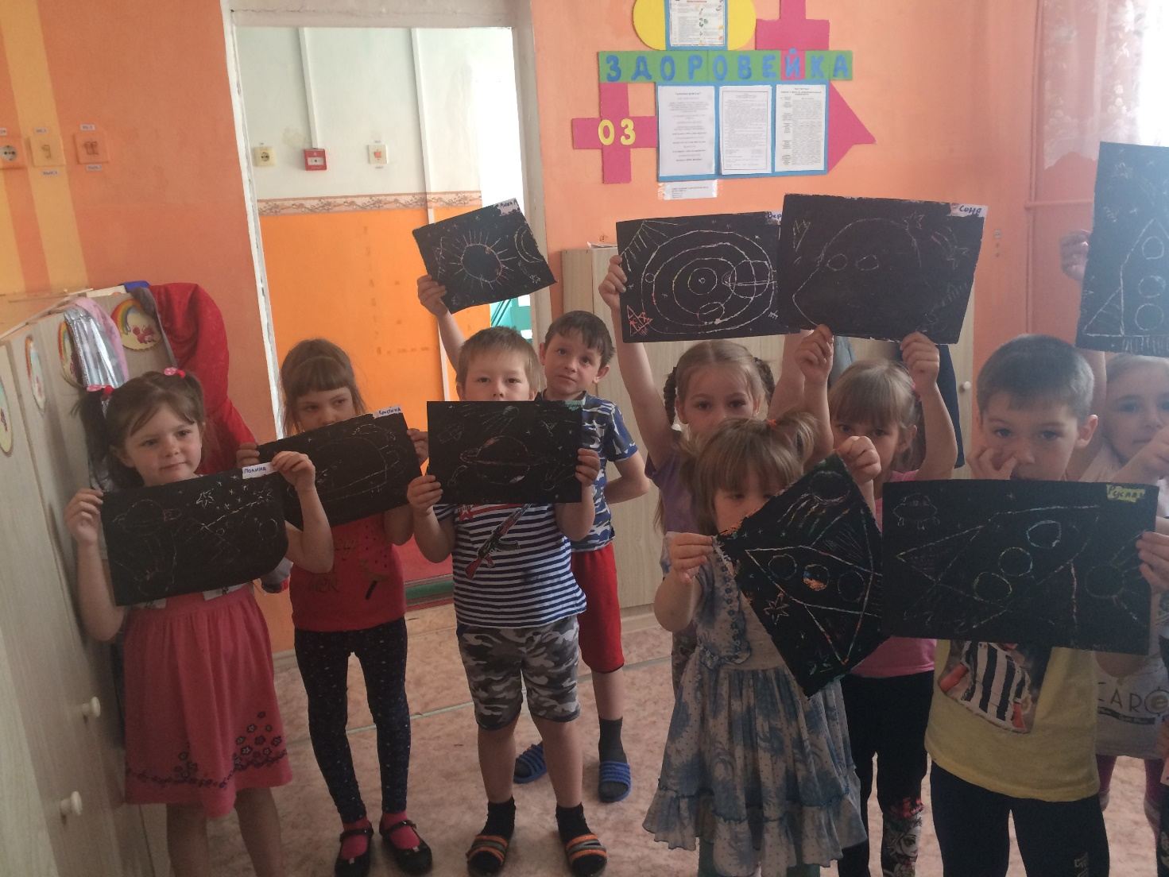

Еще одна из нетрадиционных техник это моделирование из пластилина и фольги. У меня возникла идея увлечь детей интереснейшим видом художественного творчества – фольгопластикой.
Художественное конструирование – это продуктивный творческий вид деятельности, в результате которого из разнообразных материалов создается изображение или объемный образ.
Развивая творческие способности в процессе работы с фольгой, ребёнок активно включается в продуктивную деятельность, получает определенные знания, умения и навыки. Эта работа, удовлетворяет познавательную активность ребёнка, способствует развитию творческого мышления. Ребенок начинает анализировать свою деятельность (сравнивает, выделяет, обобщает). Активно развивается его пространственное мышление, способность к экспериментированию и изобретательству. Он получает представления о нетрадиционном материале, который можно использовать для создания интересных поделок. Фольгопластика - это синтез разных видов изобразительной деятельности: аппликация, экспериментирование, конструирование из фольги. Занятия с фольгой превращают детей в маленьких волшебников, умеющих создавать чудесные изделия. Фольга помогает проявить детям самые разные способности: и творческие, и конструктивные, и оформительские. Доступный материал, несложная техника выполнения работ не превышают возможностей детей дошкольного возраста. Заниматься фольгой не только интересно и увлекательно, но и полезно.
Привлекая ребенка к такому виду продуктивного творчества, развивается ряд психических процессов: мышление, память, восприятие, осязание. Решаются и другие важные педагогические задачи: развитие мелкой моторики пальцев рук, внимания, усидчивости, усердия, аккуратности, сотрудничества и многое другое.
Цель: Способствовать развитию творческих способностей детей в процессе художественного конструирования с нетрадиционным материалом – фольгой.
Задачи:
-познакомить детей со свойствами и особенностями фольги в различных изделиях и постараться открыть ее новые возможности;
-познакомить детей с различными техниками работы с фольгой;
-развивать познавательную активность, любознательность, эмоциональную заинтересованность;
-развивать воображение, творческие способности, мелкую моторику рук;
-воспитывать чувство взаимопомощи, инициативу, самостоятельность, терпение, умение доводить начатое дело до конца, аккуратность, бережное отношение к результатам труда.
Ожидаемый результат работы:
Предполагается, что организованная работа по художественному
конструированию из фольги будет способствовать повышению развития творческих
способностей детей:
- дети научаться самостоятельно экспериментировать с материалом - фольгой;
- научатся преобразовывать готовые изображения, дополнять деталями;
-самостоятельно создавать задуманные образы из фольги и передавать их характерные особенности.
Новизна
Заключается в использовании нестандартного материала при организации творческой деятельности для развития творческих способностей детей старшего дошкольного возраста, развитие навыков конструирования творческого характера.
Фольга сама настолько прочно держит форму нужных деталей и их соединения, что порой для работы с ней не требуется никаких инструментов кроме собственных ладоней).
«Космонавт»
Материалы; Пластилин, фольга, зубочистки.
Игрушки делаются точно так же, как из пластилина - сначала раскатываются отдельные детали в виде обычных шариков или колбасок.
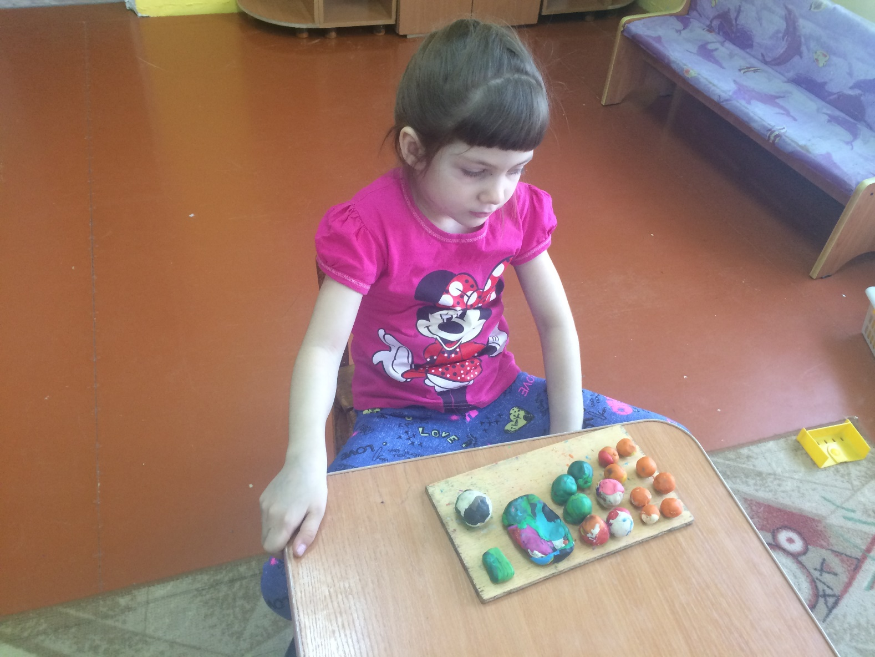

Затем каждый шарик оборачиваем фольгой и скрепляем все детали зубочистками.

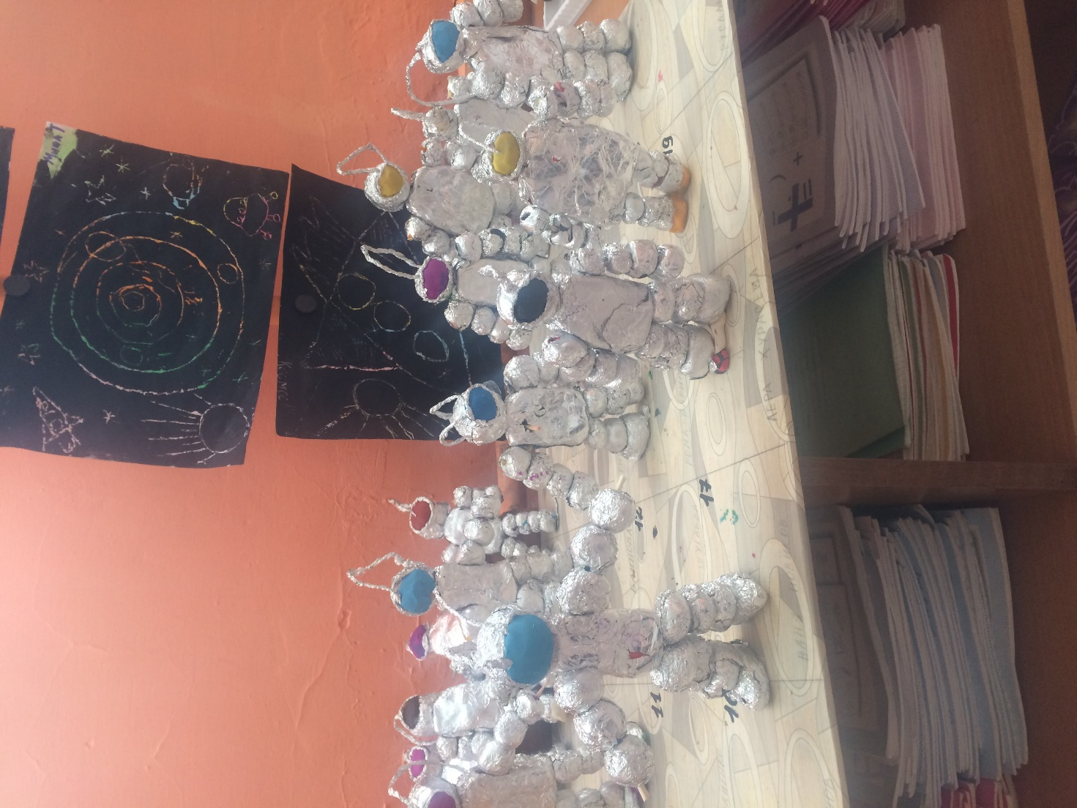

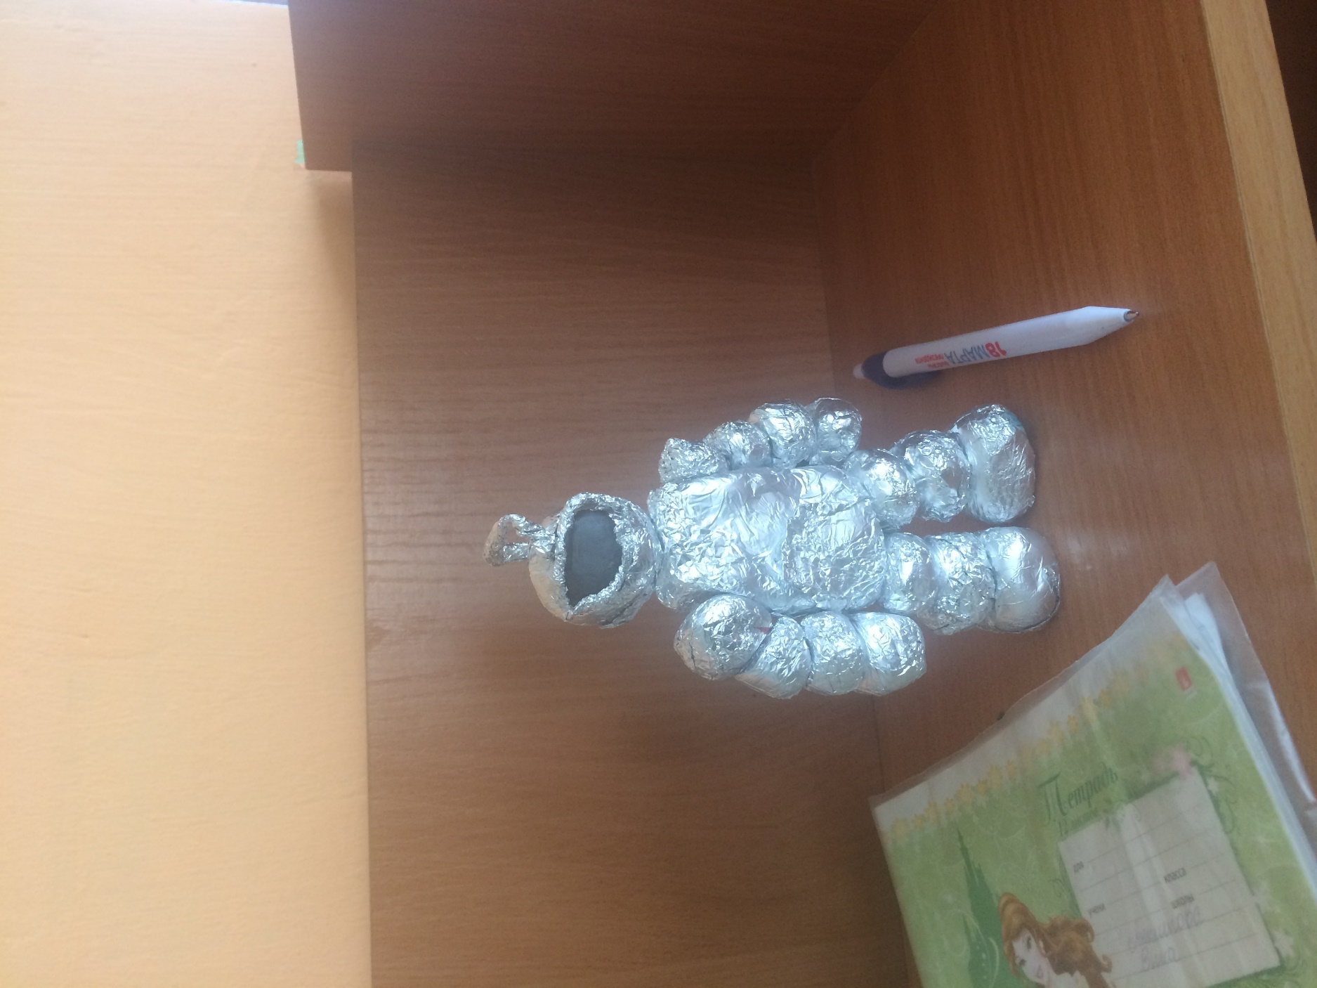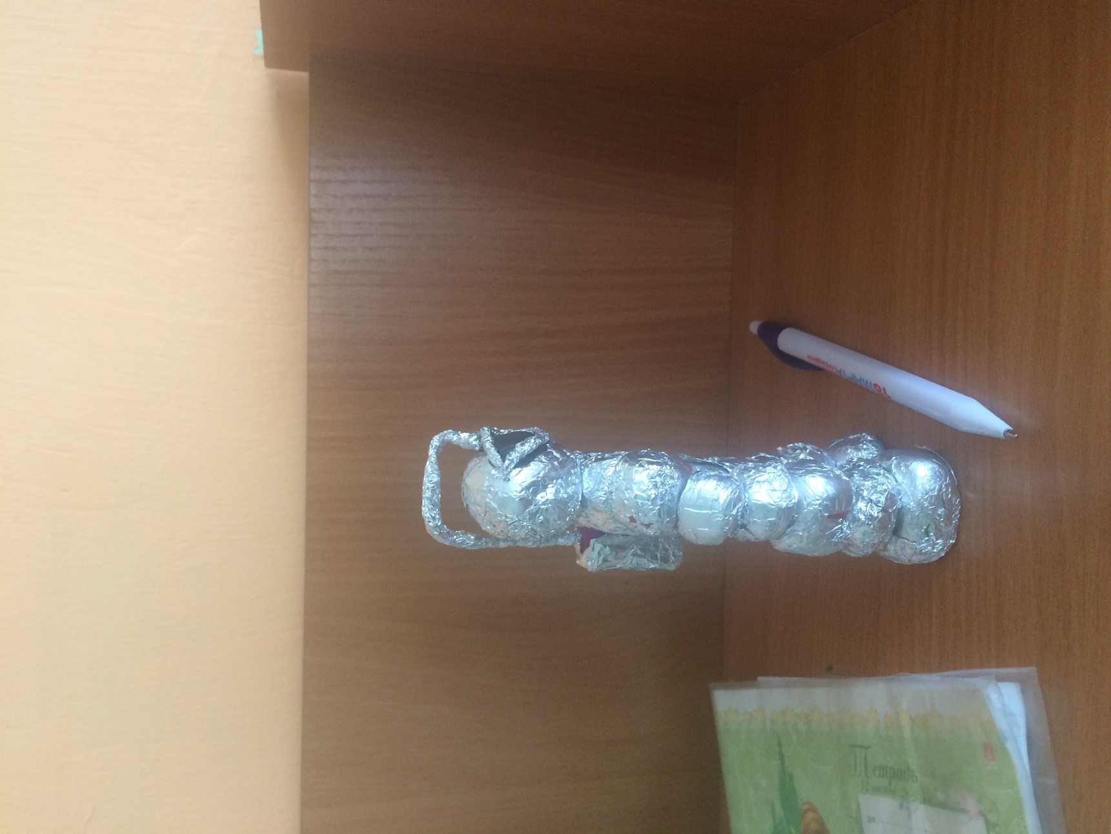

Тиснение на фольге - еще одна из нетрадиционных техник рисования. С помощью нее получаются очень красивые картины.
«Ракета»
Материал: картон, клей, замазка для окон, фольга, ватные палочки, черный крем для обуви.
Первый этап-приклеиваем эскиз картины на лист картона.
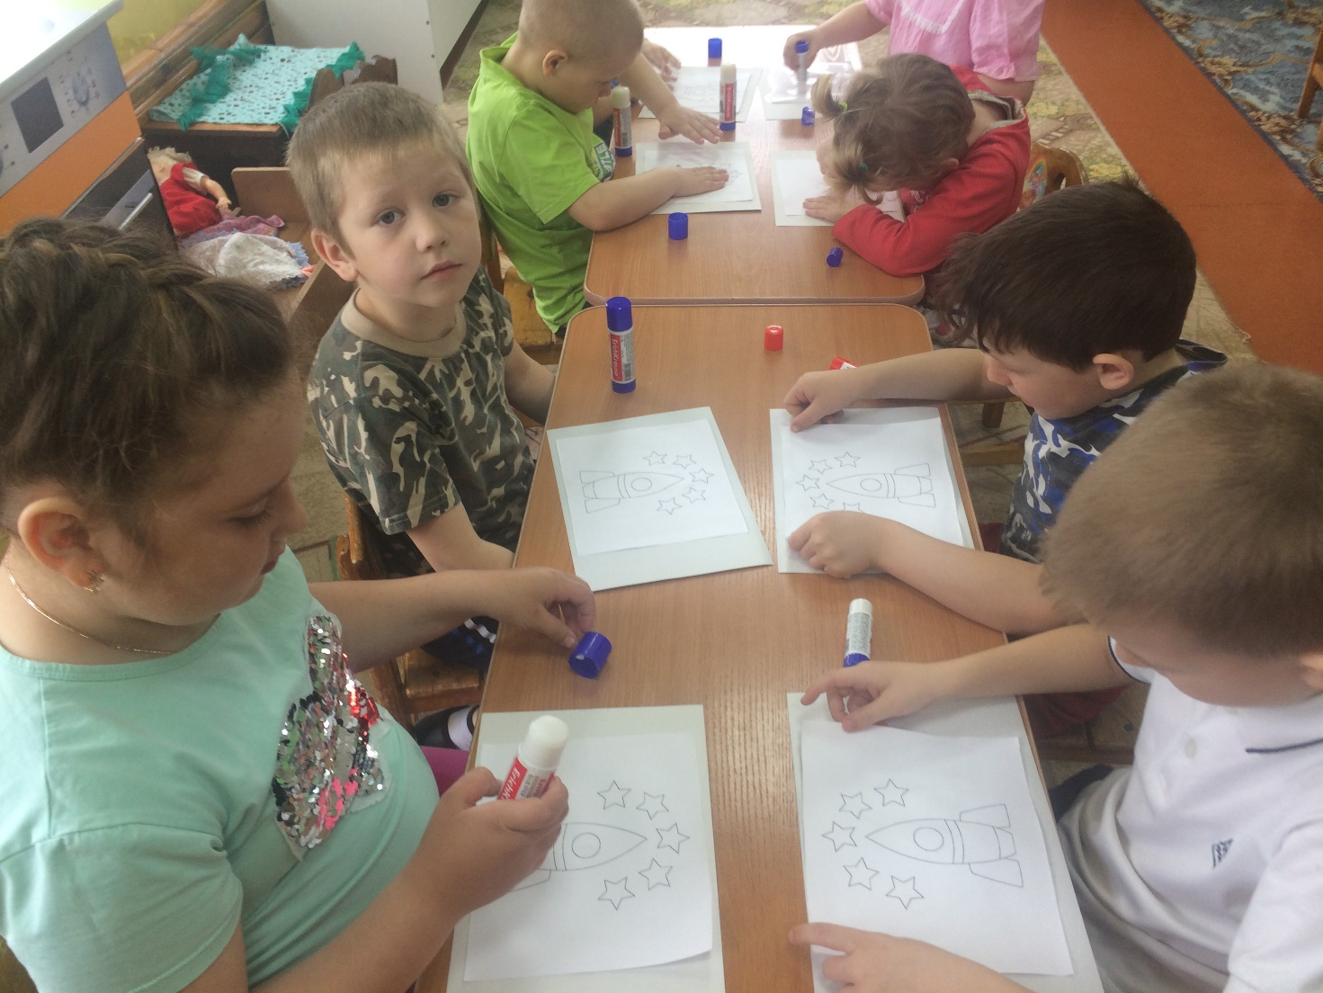

Затем раскатываем замазку и выкладываем на контур, создавая рельеф.
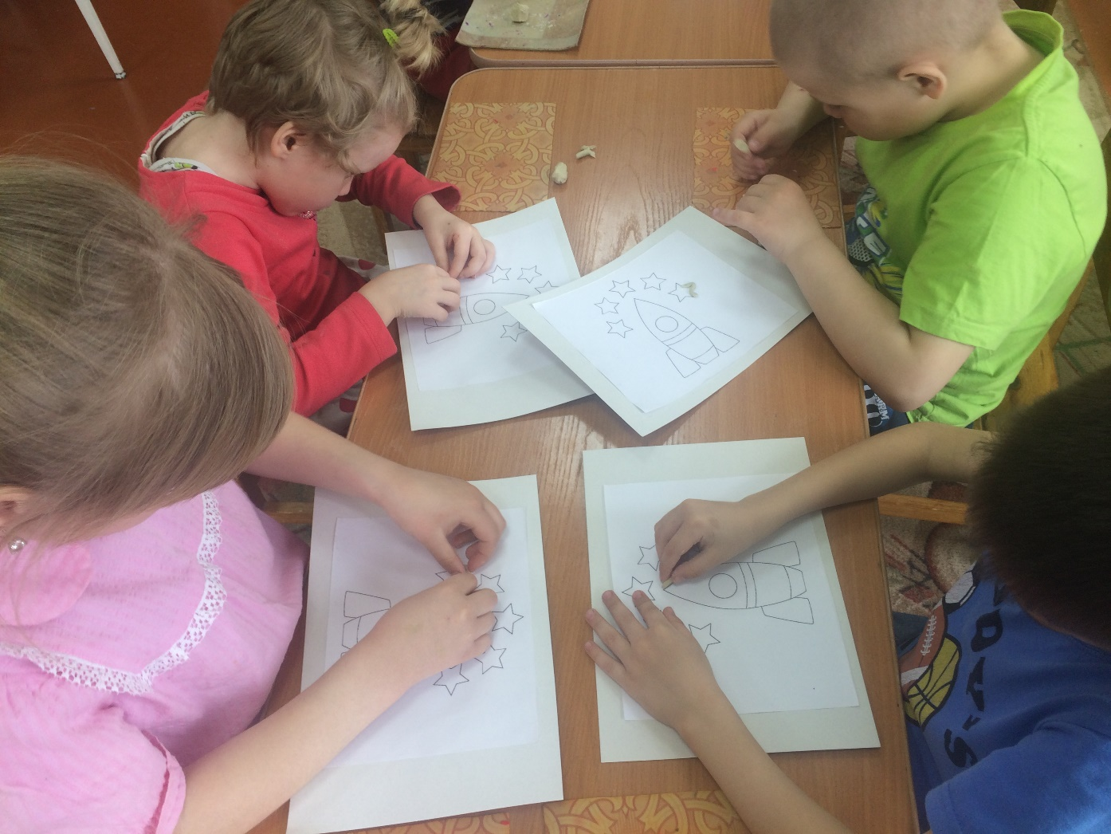
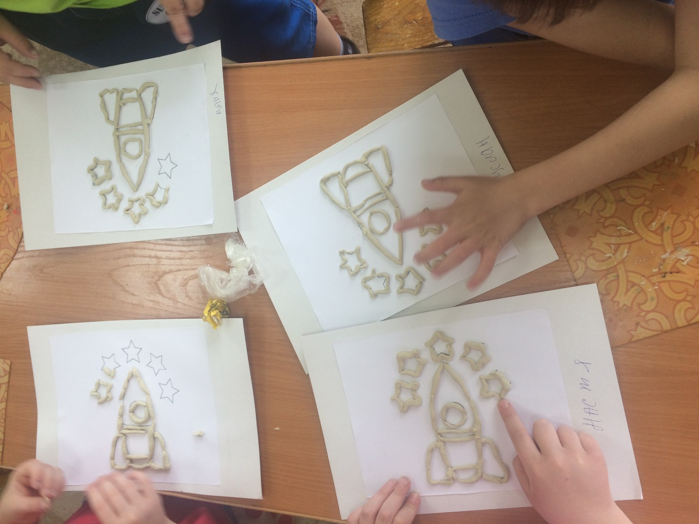

После этого берем фольгу и накладываем сверху. Теперь аккуратно, стараясь не порвать разглаживаем наш рисунок, пока он вес не проступит.
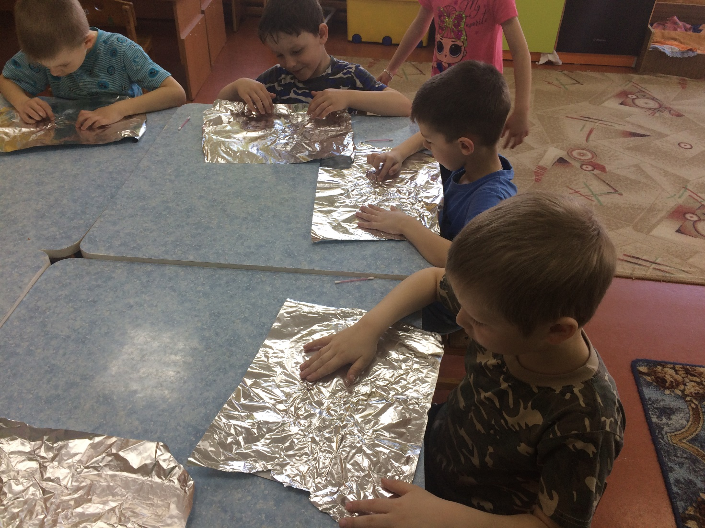
Берем ватную палочку и приглаживаем весь контур рисунка.
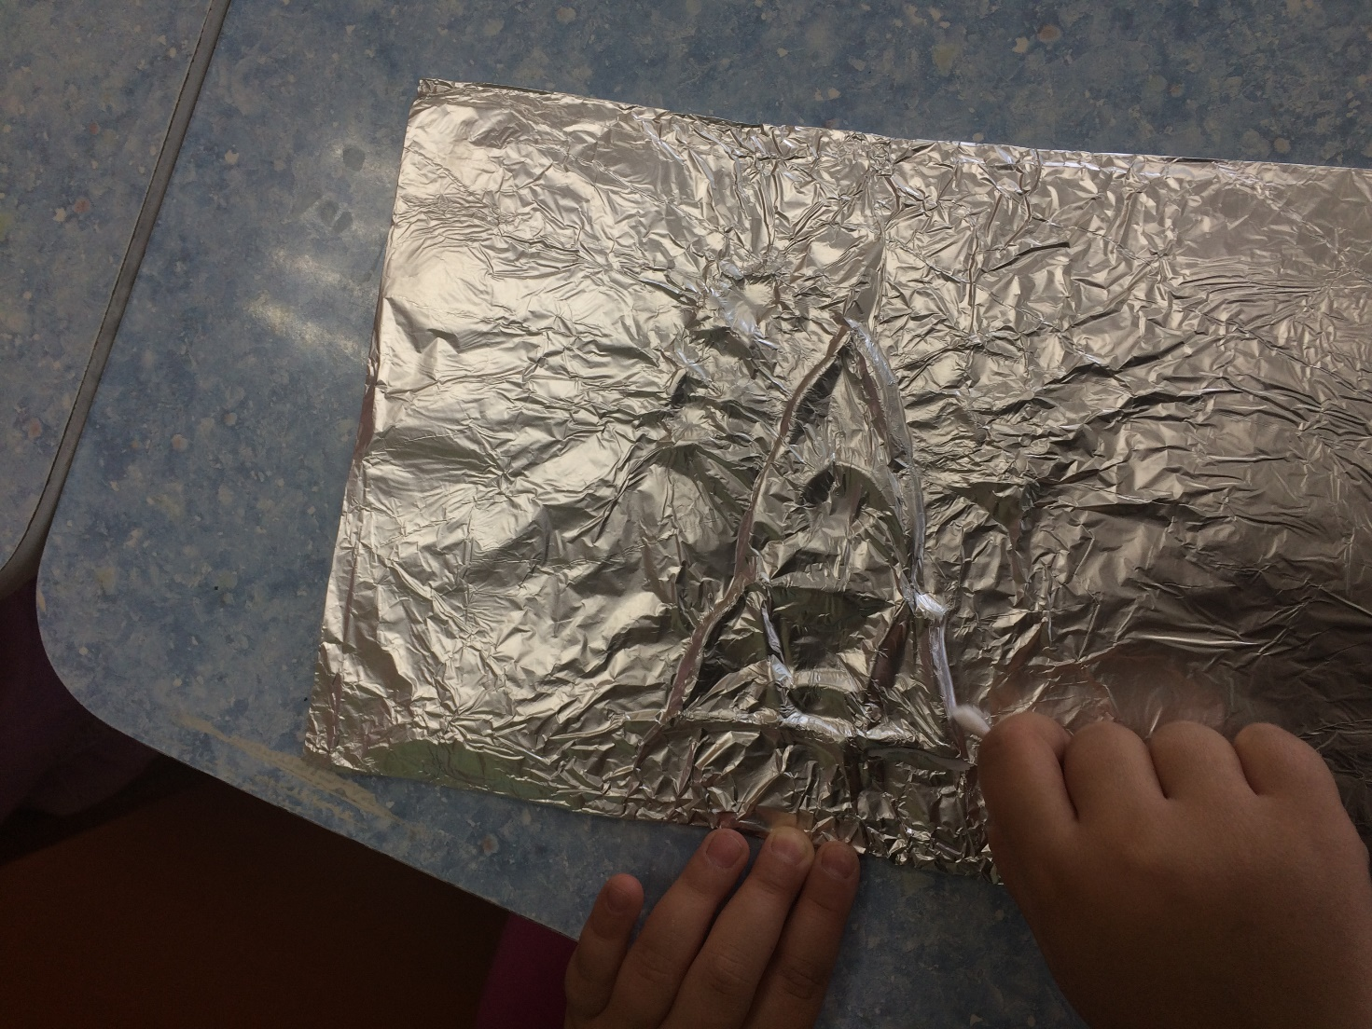
Для того, чтобы придать картине еще более металлический вид, нужно нанести черный крем для обуви, дать немного подсохнуть, затем салфеткой убрать лишний крем и дать хорошо просохнуть картине.
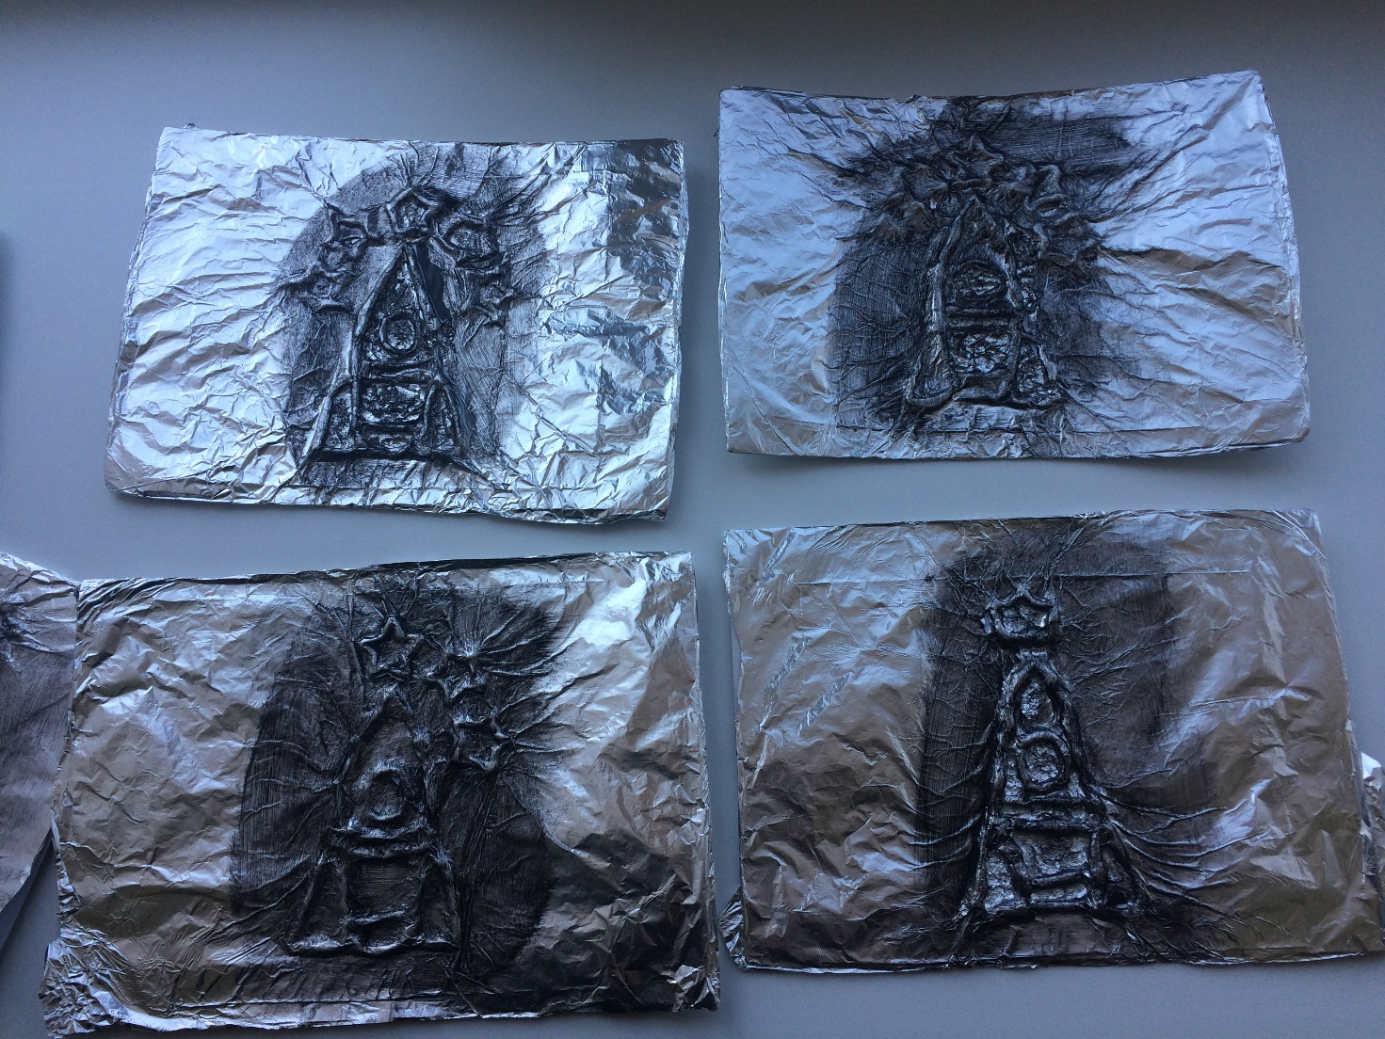
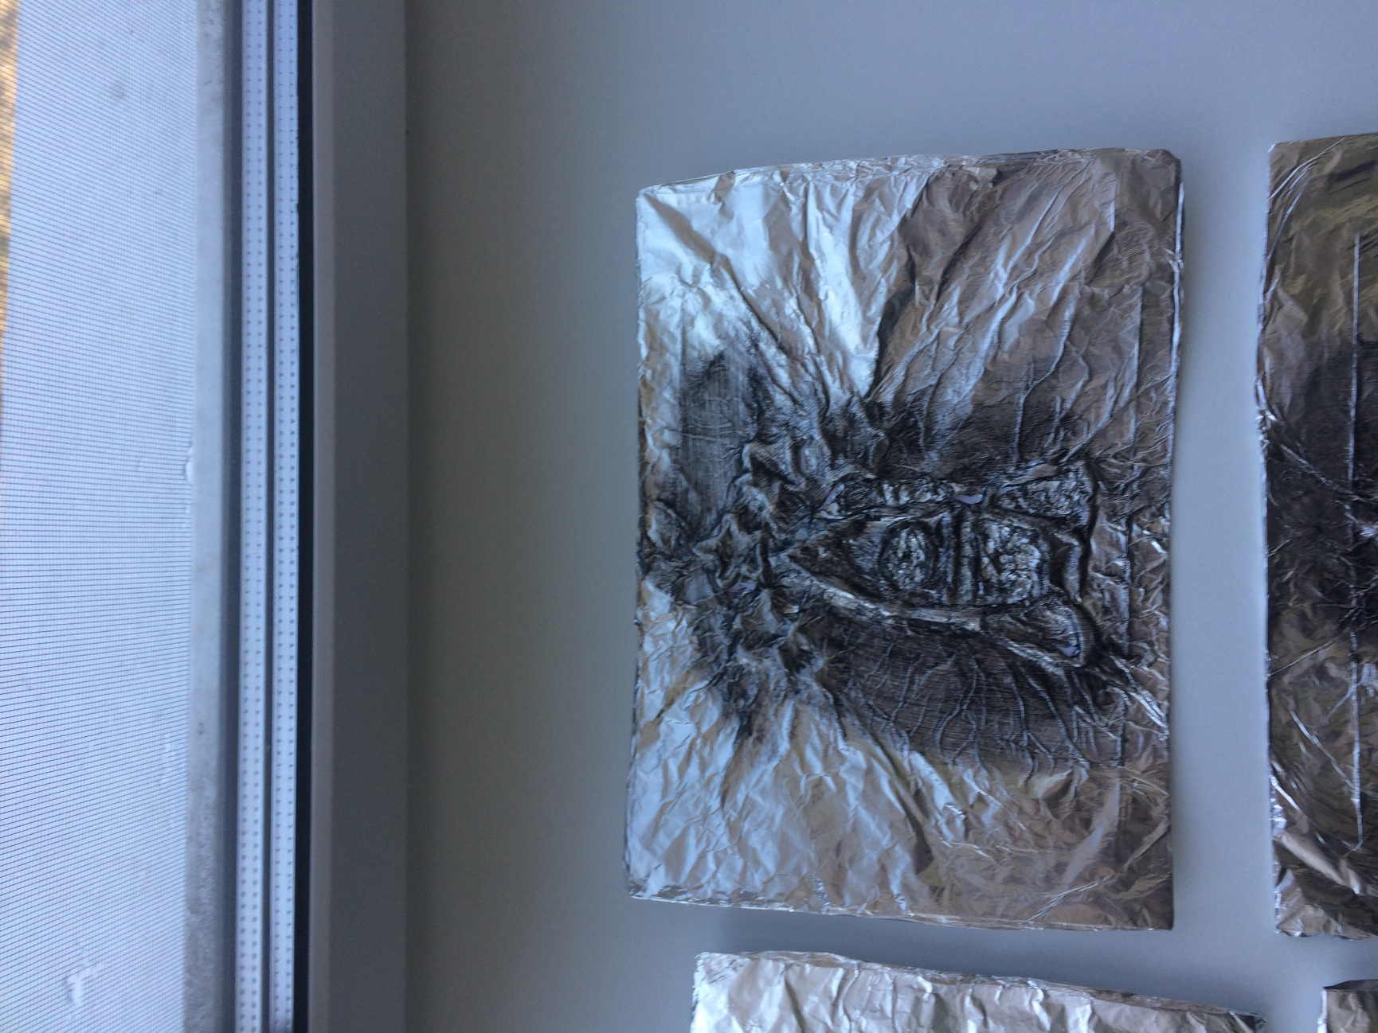
Наша картина готова!
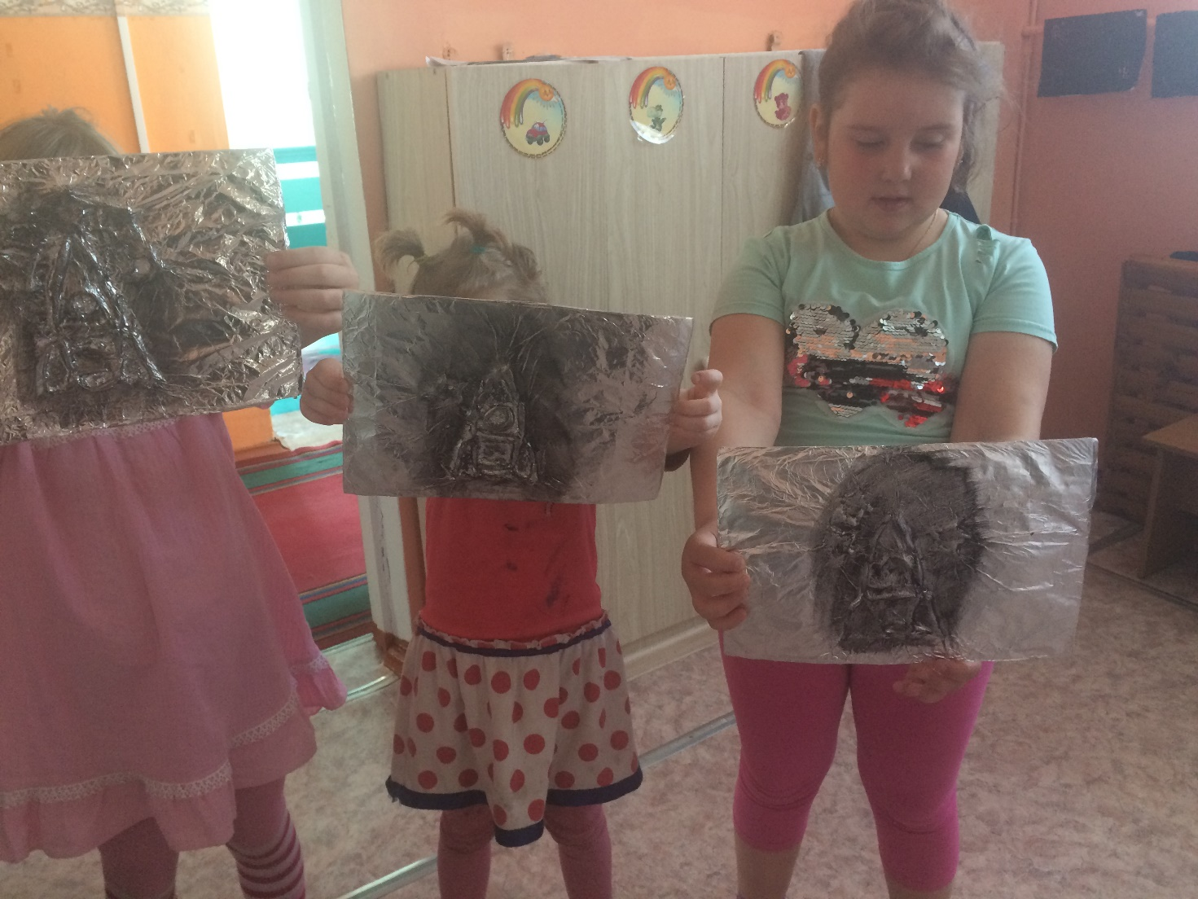
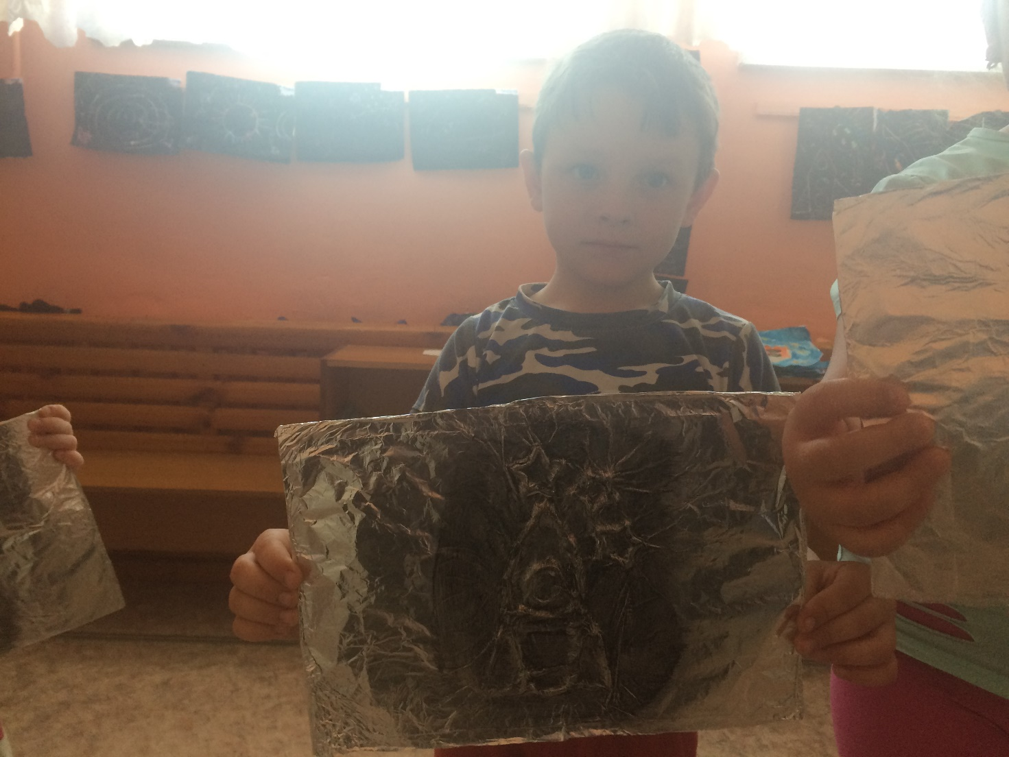

Таким образом, на основе проделанной работы я увидела, что у детей возрос интерес к нетрадиционным техникам рисования. Дети стали творчески всматриваться в окружающий мир, находить разные оттенки, приобрели опыт эстетического восприятия. Они создают новое, оригинальное, проявляют творчество, фантазию, реализуют свой замысел, и самостоятельно находят средства для воплощения. Рисунки детей стали интереснее, содержательнее, замысел богаче. Дети обрели уверенность в себе, робкие преодолевают боязнь чистого листа бумаги, начали чувствовать себя маленькими художниками.

